# 一、项目背景(赵海龙，5天)

## 1、背景

大客户集团一品三笑由于是集团总部进行充值，各个门店都可以使用充值金额；目前E代送只能通过商家APP对各自门店进行充值，不能满足一品三笑这样的集团，因此系统中要加入集团的概念。

## 2、目标

# 二、功能设计

## 2.1 详细设计

## a、商家中心->登录（新增集团登录选项）

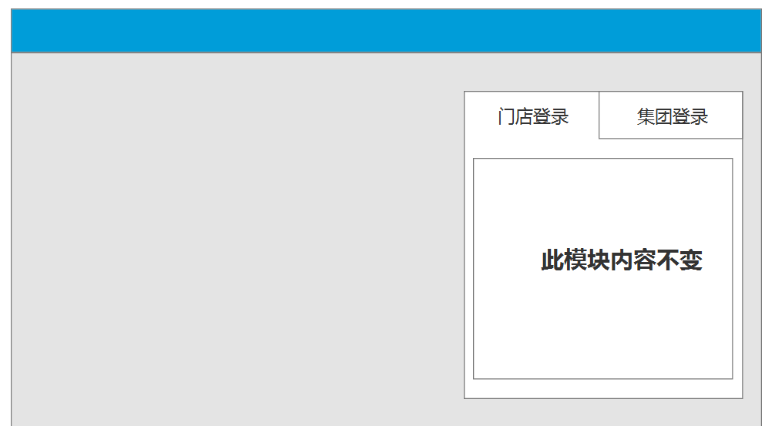

一：在现有商家中心的登录页面中，增加一个用户类型选项

## b、商家中心->集团充值

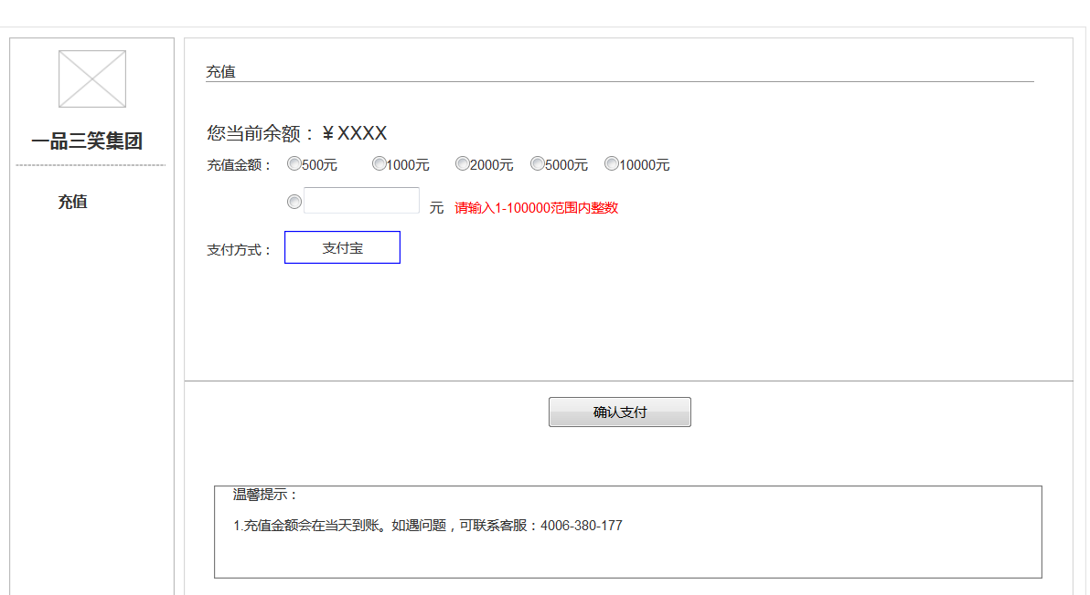

1. 在登录后判断登录账号是否是集团属性，如果是集团属性，登陆后只显示《充值》功能

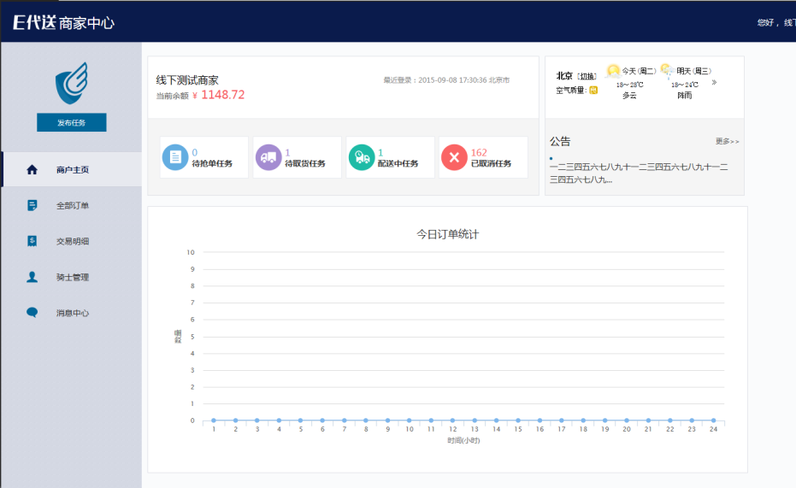

原有的门店登录后看到的左侧菜单共有6个菜单，如果发现当前用户是集团属性

则左侧菜单中只显示充值菜单的链接，同时需要在拦截器中判断用户是否集团属性，如果是，则只能打开充值页面，如果不是，则只能打开门店可见的6个菜单

1. 充值页面：

**您当前余额**

**充值金额：**500、1000、2000、5000、10000及手动输入金额

手动输入金额必须在1-100,000之间，否则失去焦点提示：请输入 1-100000范围内整数

**支付方式：**默认选中支付宝

**按钮**：确认充值

**温馨提示**：充值金额会在当天到账。如遇问题，可联系客服：4006-380-177

充值成功后，需要更新集团的余额表和充值记录表

集团余额表：groupbusiness（wangchao新建）

集团充值记录表：需要新建（或公用businessrecharge）

更新余额和记录充值记录时，在一个事务中，读写db都应该读主库

## c、.net管理后台和java管理后台相互跳转问题

由于目前java版管理后台没有完全开发完毕，现在只是新增需求放在java管理后台中，因此，当用户登录到.net版的管理后台时，点击菜单，页面右侧（正文）应该跳转到java管理后台中指定的页面，左侧菜单不变

例如：在.net版管理后台中的左侧菜单点击了全部订单，而全部订单页面是在java版管理后台开发的，则显示.net版的左侧菜单，java版的页面内容：

1、.net版管理后台页面样式

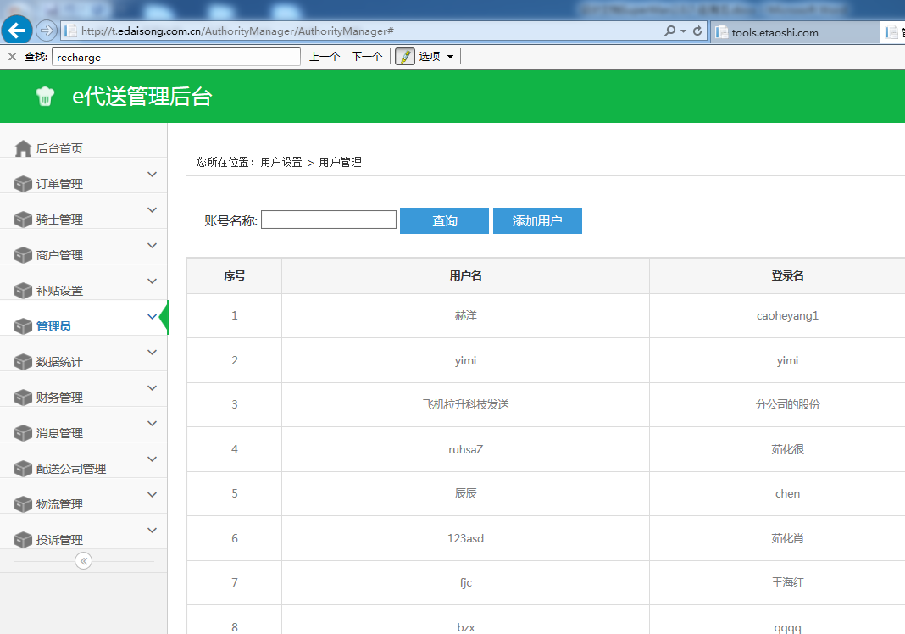

2、java版管理后台中的订单列表页面（包含了java版的左侧菜单）

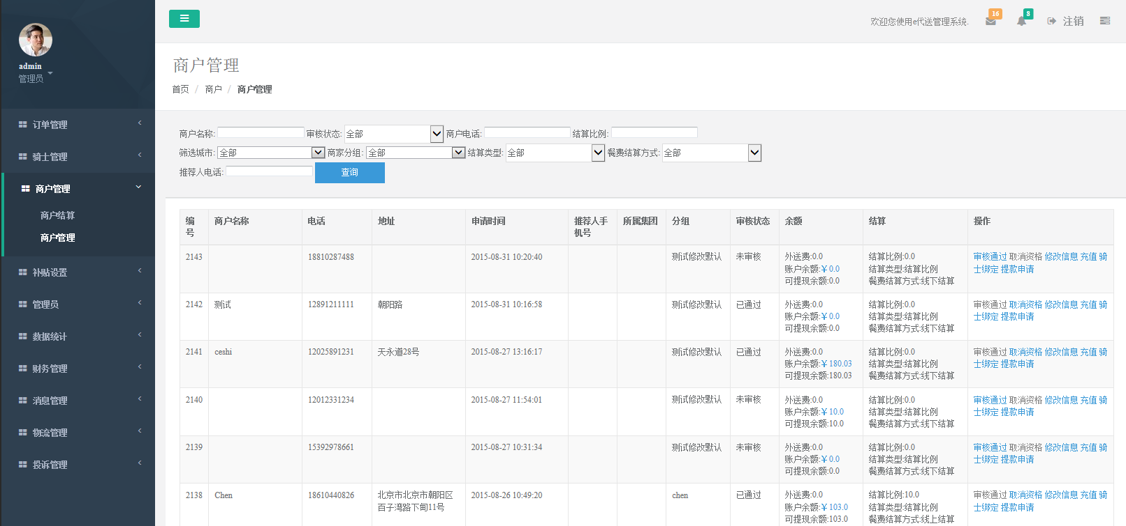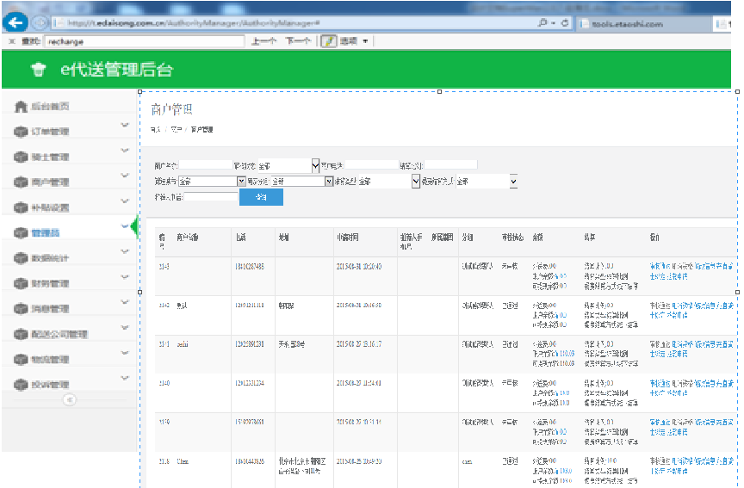

3、最终显示的效果图：如果这个java版的页面中有链接，则和当前页面的显示方式一致。